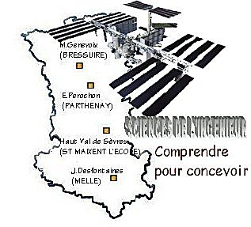 |  |  | DOCUMENTATION  RESSOURCE

PRESENTATION GENERALE

Partie Abordée
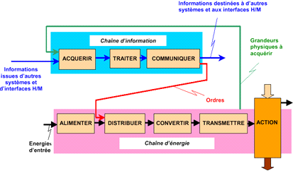

TRANSMETTRE L’ENERGIE

Intitulé de la Documentation ressource
LES ELEMENTS FILETES

DONNEES PEDAGOGIQUES
Centre d’intérêt : |  | CI n°4 : Guidages et assemblages
Compétences attendues : |  | Identifier une solution constructive réalisée et lui associer sa fonction technique
Savoirs et Savoir-faire associés : |  | B.21 Les liaisons mécaniques : assemblages et guidages  -Solutions constructives d'assemblage, éléments standards
Pré-requis : |  | Aucun

DONNEES TECHNIQUES
Environnement matériel et logiciel nécessaire |  | Aucun
Documents à utiliser |  | Guide du dessinateur industriel

Familles d'éléments filetés :

Nom de l'élément fileté | Dessin normalisé | Désignation | Observation
VIS  l  d |  | Vis CHC M16, 50-8 | CHC : tête cylindrique à 6 pans creux  M16 : filetage métrique ISO, diamètre de la vis d=16mm  50 : longueur sous tête l=50mm  8 : classe de qualité 8
ECROU  d |  | Ecrou H, M16, 8 | H : écrou hexagonal  M16 : filetage métrique ISO, diamètre de la vis d=16mm  8 : classe de qualité 8
GOUJON  l  bm  d |  | Goujon M16-100, bm 50, classe 8.8 | M16 : filetage métrique ISO, diamètre de la vis d=16mm  100 : longueur libre l=100mm  bm 50 : longueur d'implantation bm=50mm  8.8 : classe de qualité 8.8
BOULON | Un boulon est composé d'une vis et d'un écrou de même diamètre (la vis et l'écrou utilisés sont normalement de type H)

Pas d'un élément fileté :

Représentation normalisée des filetages et taraudages :
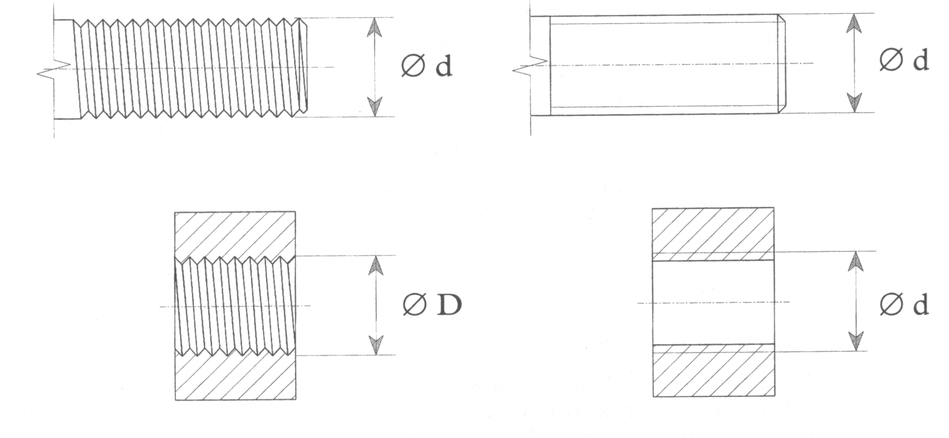

A
A
A-A

Trou taraudé borgne

Trou taraudé débouchant

Réalisation et règles de dessin d'un assemblage fileté :
Pièce à maintenir
Vis
Pièce permettant le maintien

